

福島高教組女性部レク


今年度も、福島高教組女性部レクとして、組合員および家族を対象に、「みんなでお料理教室」を下記の通り企画しました。多数の参加をお待ちしています。

１．日 時 2020年２月１日（土） １０：００～１２：３０《９：４５会場集合》

２．場 所 郡山市「日本調理技術専門学校」
郡山市安積4－229 TEL：024-946-8600

３．参加人数 福島高教組組合員及び家族２０名程度

４．内 容 フランス料理主任教員・鹿野正道先生の指導による、最新の実習設備での
お料理体験及び試食
【参考】平成３０年度メニュー
「伊達鶏もも肉のプロヴァンス風」

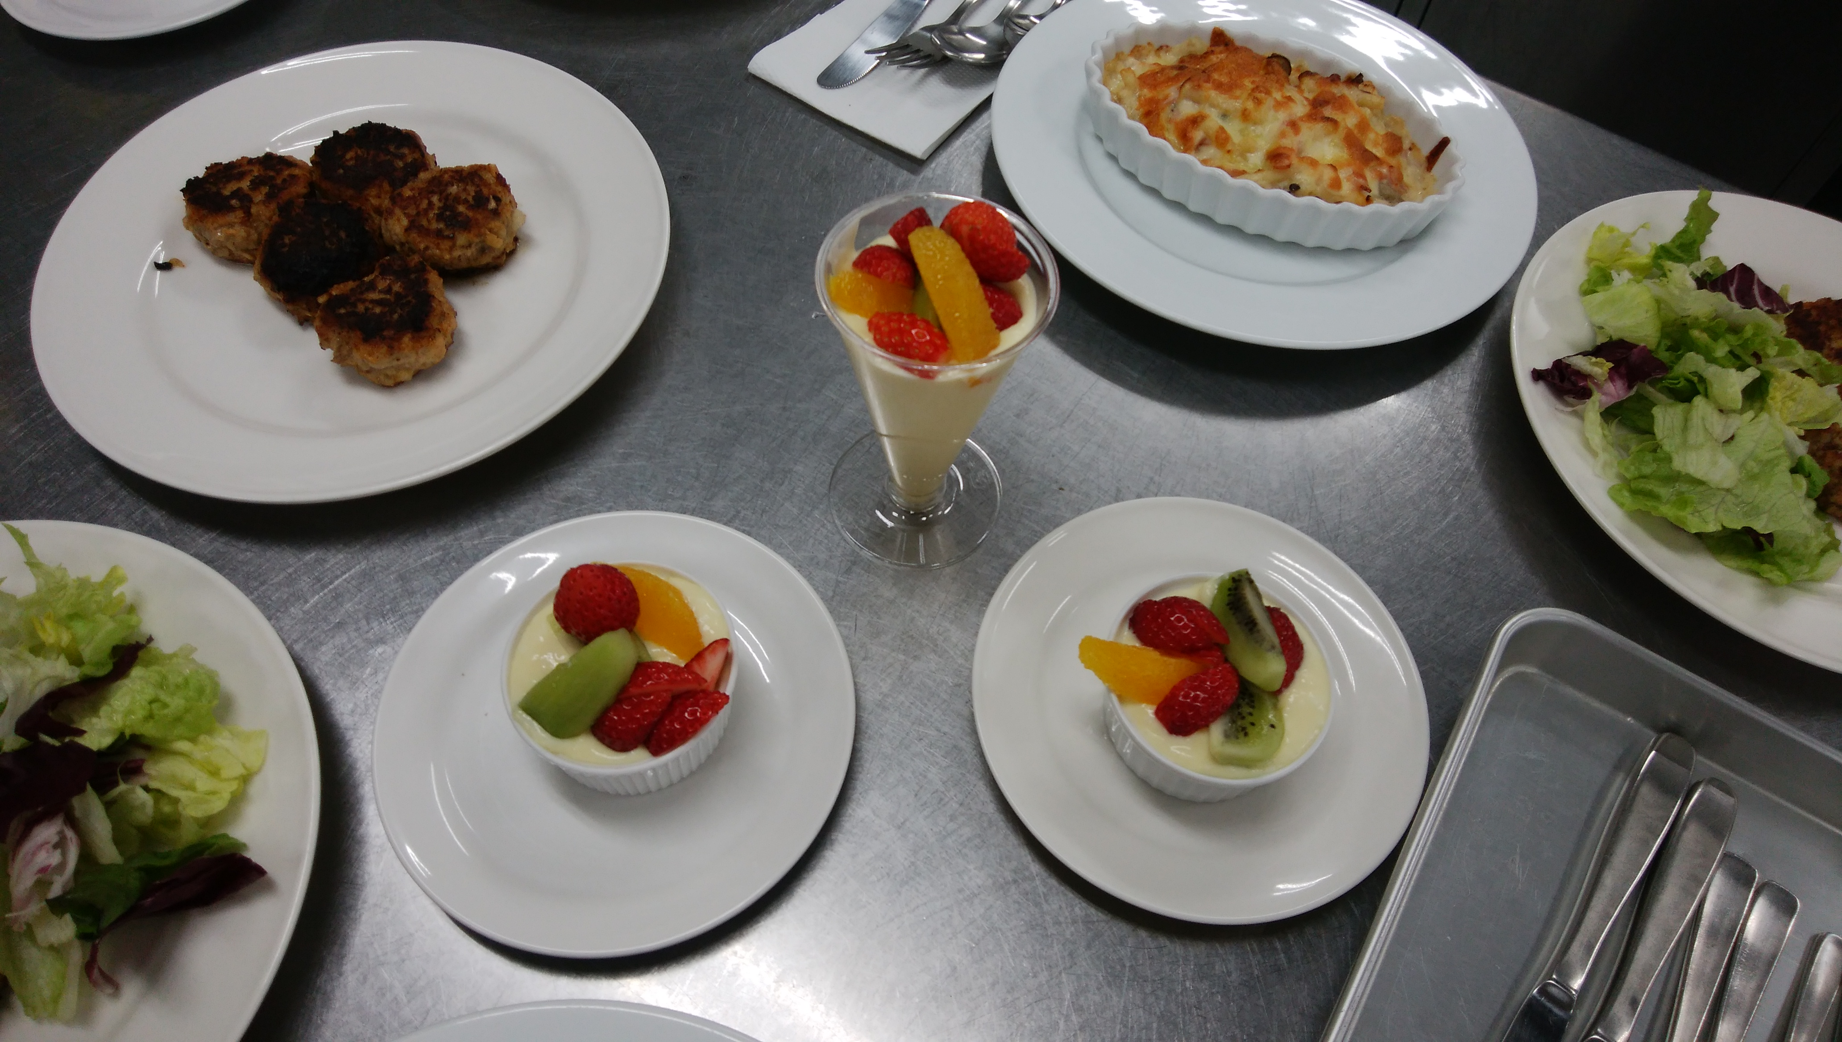
５．参 加 費 大人（中学生以上）２,000円、
子ども（小学生以下）無料

６．持 参 物 エプロン、ハンドタオル
（調理器具や材料などは会場で用意します）

７．申込方法
①下記「参加申込書」により、福島高教組本部宛てに
ＦＡＸでお申し込み下さい。
ＦＡＸ：０２４―５１５－１８３５
②福島高教組ホームページのバナーからお申し込みもできます。
http://www.f-kokyoso.org

８．締め切り 2020年１月２４日（金） ※申し込みは先着順とさせていただきます。

ご友人との参加や男性組合員も大歓迎です！

福島県高等学校教職員組合 本部 行
参 加 申 込 書
（ ）分会 お名前（ ）緊急連絡先（ ）
No. | 参加者氏名 | 大人 | 子ども | No. | 参加者氏名 | 大人 | 子ども
１ |  |  |  | ４
２ |  |  |  | ５
３ |  |  |  | ６
※ 大人（中学生以上）、子ども（小学生以下）のいずれかに○をつけて下さい。

